EDU- Education Management System

Tervezés

Az EDU egy modern, könnyen használható iskolai rendszer, amely a Kréta, Neptum, Moodle és a Teams alapjaiból épült fel. A rendszer fő célja a Neptum bonyolultságára és átláthatatlanságára nyújt megoldást. A felhasználó egyszerűbben tudja használni, kezelni és feladatait elvégezni. Az EDU abban is előnyt nyújt hogy nem kell több különböző alkalmazáson munkáját elvégeznie hiszen az EDU képes a iskolai adataink tárolása mellet egy chat sytemet működtetni a felhasználók között hogy a kommunikáció egyszerűbb legyen az esetleges segítségkérésnél vagy egyéb problémáknál.
Közös megegyezéssel és alap formátum megtervezéssel novemberben munkához láttunk. A nevet az első napon sikerült megbeszélnünk így mi lettünk az EDU.

Használt szoftverek

A rendszer háromrétegű architektúrára épül:
- Frontend: React alapú kliensoldali alkalmazás
- Backend: ASP.NET Core Web API (C#)
- Adatbázis: MySQL
A frontend és backend REST API-n keresztül kommunikál JSON formátumban.

Az adatbázis MySQL rendszerben lett megvalósítva. A fejlesztés során MySQL Workbench került használatra a modellezéshez és adatkezeléshez.
Az adatbázis távoli szerveren fut, amely lehetővé teszi a közös fejlesztést és valós idejű elérést.

A projekt során GitHub-ot használtunk verziókezelésre, amely lehetővé tette a párhuzamos fejlesztést és a kód változásainak követését.
A feladatok tervezése és követése Trello rendszerben történt, ahol a fejlesztési folyamatokat ütemeztük.

Megvalósítás

BACKEND

2025. November 16.

A backend ASP.NET Core Web API technológiával készült C# nyelven. A rendszer RESTful architektúrát követ, amely biztosítja a frontend és az adatbázis közötti hatékony kommunikációt. ASP.net, Pomelo és EntityFrameworkCore Nuget-eket segítségével készült, hiszen ezekkel Add-Migration „Migration neve” kóddal a Classunkból csinál táblákat. Az adatvédelem fontossága miatt a jelszó BCrypt-ben lett kódolva a biztonságos használatért.

2025. november 17.

A backend részen implementálásra került egy e-mail küldő szolgáltatás. A rendszer kezdeti verziójában az e-mail tartalma mint a címzett, tárgy és üzenet manuálisan került meghatározásra a kódban.

2025. november 18.

Elkészültek az alap REST API végpontok, amelyek az alábbi műveleteket támogatják:
- adatok lekérdezése (összes rekord)
- lekérdezés azonosító (ID) alapján
- új adat létrehozása
- meglévő adatok módosítása
- adatok törlése
végpontok aszinkron (async) működésre kerültek átállításra a teljesítmény és válaszidő javítása érdekében.

2025. november 19.

Megvalósításra került az „elfelejtett jelszó” funkció. A megoldás az előzőleg implementált e-mail küldő rendszerre épül, valamint token alapú hitelesítést alkalmaz annak ellenőrzésére, hogy a jelszó-visszaállítási kérés valóban a felhasználótól származik.
A diákazonosító rendszer egy Neptun-szerű generálási logikát követ: 6 karakter hosszú, nagybetűkből (A–Z) és számokból (0–9) áll.
Fejlesztés során felmerült egy hiba, amely a jelszó titkosítás és az azonosító generálás nem megfelelő sorrendjéből adódott. A probléma két különböző függvény eltérő hívási logikájából eredt, azonban javításra került a folyamatok egységesítésével.

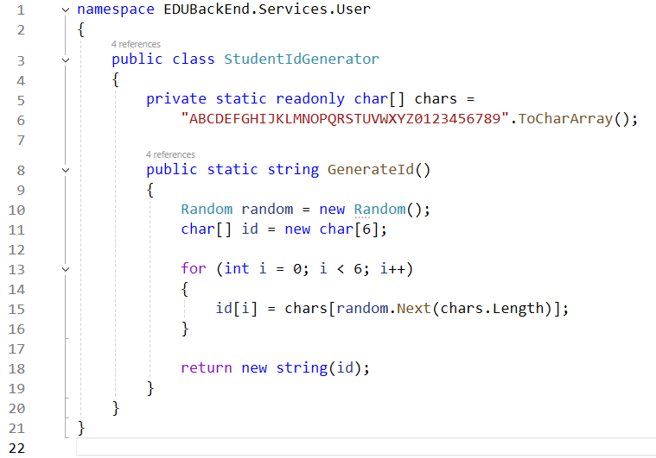
(Student ID Generator kódrészlete)

2025. december 1.

A felhasználókezelés átalakításra került az ASP.NET Identity Framework használatára (NuGet csomag). Ez jelentősen leegyszerűsítette a hitelesítési és jogosultságkezelési folyamatokat.
Az Identity rendszer előnyei:
- beépített jelszó titkosítás
- szerepkör (role) kezelés
- alapértelmezett autentikációs és regisztrációs funkciók
A rendszerhez tartozó beépített funkciók a bejelentkezés, regisztráció, jelszó-visszaállítás is csökkentették a frontend és backend implementációs terhelést.
Ezen a napon kísérlet történt egy automatikus órarend-generáló rendszer kialakítására is. A fejlesztés jelenleg kezdeti fázisban van, mivel a szükséges adatok egy része még manuálisan kerül rögzítésre. A cél egy olyan rendszer létrehozása, amely az órarendeket automatikusan képes generálni adatbázisban tárolt információk alapján.

2025. december 20.
Megvalósításra került a bejelentkezési és regisztrációs backend az ASP.NET Identity rendszerre építve. A hitelesítés JWT (JSON Web Token) alapú megoldással történik.
A token tartalmazza a felhasználó szerepkörét is, amelyet az Identity Framework automatikusan kezel az adatbázisban.
A jelszó-visszaállítási folyamat szintén Identity alapú token generálást használ, így külön opciókra nem volt szükség.

2026. január 14.
Implementálásra került egy Attachment Service, amely lehetővé teszi képek és dokumentumok feltöltését és kezelését.
A rendszer jelenleg:
- fájltípus-szűrést alkalmaz
- méretkorlátozással rendelkezik
A fájlok tartalmának további ellenőrzései még fejlesztés alatt áll.
Ezen felül megvalósításra került a jegykezelő rendszer backend oldala is, amely jelenleg képes a hallgatók jegyeinek adatbázisban történő tárolására. A fejlesztés során JWT alapú hitelesítési hibák merültek fel, amelyek javításra kerültek.

2026. február 2.
Megvalósításra került egy brute force támadások elleni védelem, amely egy újra használható attribútum formájában került implementálásra. Ennek célja, hogy a rendszer ne legyen könnyen támadható ismételt bejelentkezési próbálkozásokkal.
Ezzel egyidőben fejlesztésre került a kétlépcsős hitelesítés (2FA) funkció is:
- e-mail alapú hitelesítés elkészült és működik
- QR-kód alapú hitelesítés fejlesztés alatt áll, kisebb hibák javítása folyamatban van

2026. február 10.
Fejlesztésre került az Online Book System modul, amely digitális tananyagok elérését biztosítja a rendszerben.
A támogatott fájlformátumok jelenleg:
- PDF
- EPUB
A formátumok enum struktúrában kerültek definiálásra, így a rendszer könnyen bővíthető további típusokkal.

2026. február 22.
Az órarend-kezelő rendszer teljes újra tervezésen esett át a jobb skálázhatóság és optimalizálhatóság érdekében.
Az új rendszer:
- moduláris felépítésű
- bővíthető automatikus generálási logikával
- alapértelmezett tantárgyadatokkal képes feltölteni az adatbázist
A backend implementáció jelenleg fejlesztés alatt áll, az órarend-feldolgozás logikája közel végleges állapotban van.

2026. március 2–10.
A fejlesztési folyamat során kiemelt figyelmet fordítottunk a unit tesztelésre. Ennek keretében különböző szolgáltatási rétegekhez (service-ekhez) készítettünk teszteket, az alábbi komponensek esetében:
- AdminService (adminisztrációs felület kezelése)
- AuthService (jelszó-visszaállítási funkció)
- BruteForceProtectionService (kiberbiztonsági védelem)
- EmailService (e-mail küldési mechanizmus)
- StudentIdGenerator (6 karakter hosszúságú egyedi diákazonosító generálása)
- TokenService (JWT tokenek előállítása)
A tesztelés kizárólag a service rétegre terjedt ki, mivel a controller réteg ezen szolgáltatásokat használja, így azok megfelelő működése közvetetten biztosítja a controllerek helyes működését is.

2026. március 29.
A rendszer bővítéseként egy chat (beszélgető) funkció került megtervezésre és implementálásra mind backend, mind frontend oldalon.
- A backend feladata az üzenetek tárolása, valamint a rendszer eseményeire történő reagálás.
- A frontend biztosítja a felhasználói felületet, ahol a mentett adatok megjelenítésre kerülnek.

2026. április 13.
A chat rendszer, valamint az iskolai e-napló működéséhez elengedhetetlen értesítési rendszer kialakítása is megvalósításra került.
A rendszer értesítést küld a diákok számára az alábbi események esetén:
- órarendváltozás
- jegy rögzítése
- hiányzás bejegyzése
Az értesítések webes felületen, valamint e-mail formájában kerülnek kiküldésre.

FRONTEND


Az EDU alkalmazás fejlesztése Visual Studio Code fejlesztőkörnyezetben történt, React alapú frontend architektúrára építve. A React felépítése lehetővé teszi az újrahasznosítható felületelemek kialakítását, valamint a könnyebb karbantarthatóságot és bővíthetőséget.
A felhasználói felület reszponzív kialakításáért a Bootstrap 5 keretrendszer felel, amely biztosítja, hogy az alkalmazás különböző eszközökön – például mobiltelefonokon és asztali számítógépeken – is megfelelően jelenjen meg és jól használható legyen.

A felhasználói felületet három csoport számára alakult ki:
- Rendszergazda / Admin
- Oktató / Tanár
- Hallgató / Tanuló

A rendszerbe történő bejelentkezés biztonságos módon, e-mail cím és jelszó megadásával történik. Az oktatók és az adminisztrátorok azonosításához minden esetben egyedi hitelesítési adatok tartoznak. Az Adminisztrátornak és az Oktatónak email és jelszó alapú bejelentkezés történik míg a Tanulóknál egy generált azonosító és jelszó alapján történik a be jelentkezés.
Az adminisztrátori fiókok esetében a rendszer kétlépcsős azonosítást is alkalmaz a magasabb szintű biztonság érdekében. Ez azt jelenti, hogy a jelszó megadása után egy további megerősítési lépés szükséges, amely csökkenti az illetéktelen hozzáférés kockázatát.
A sikeres bejelentkezést követően a rendszer minden felhasználó számára egy egyedi azonosító tokent generál. Ez a token biztosítja, hogy a felhasználó a továbbiakban hitelesített módon tudjon kommunikálni az alkalmazással.
A jogosultságkezelés szerepkör (role) alapú módon történik, amely meghatározza, hogy az adott felhasználó milyen funkciókhoz férhet hozzá. Ennek megfelelően a rendszer külön kezeli a hallgatói, oktatói és adminisztrátori jogosultságokat, így minden felhasználó csak a számára engedélyezett műveleteket végezheti el.

Hallgatói funkciók:
A hallgatók bejelentkezés után a saját profiljuknak megfelelő, áttekinthető felületet kapnak. A rendszerben többek között az alábbi lehetőségek állnak rendelkezésükre:
- órarend megtekintése
- kurzusok felvétele, online tananyagok és tankönyvek elérése
- csatornákhoz és tantárgyakhoz kapcsolódó kommunikációs felületek használata
- kérvények kitöltése és beküldése (pl. kollégiumi kérelem, vizsgajelentkezés)
- beadandók feltöltése, fájlok letöltése, oktatói anyagok megnyitása
A felület egy közös üzenőfalat is biztosít, ahol a hallgatók és oktatók üzeneteket küldhetnek, információt oszthatnak meg és dokumentumokat tölthetnek fel.
Oktatói funkciók:
Az oktatók hozzáférnek a saját kurzusaikhoz és óráikhoz, ahol kezelhetik a tananyagokat és a hallgatói tevékenységeket.
Emellett:
- osztályozhatják a beadott munkákat
- megtekinthetik órarendjüket
- kezelhetik és jóváhagyhatják a beérkezett kérvényeket és dokumentumokat
Adminisztációs funkciók
Az adminisztrátori felület biztosítja a rendszer teljes körű kezelését. Ide tartozik a hallgatók és oktatók adatainak nyilvántartása és összekapcsolása, valamint az órák létrehozása, szerkesztése és publikálása. Az adminisztrátor feladata a szakok teljes órarendjének összeállítása, valamint a hivatalos dokumentumok és kérvények feltöltése és frissítése. Emellett minden rendszerfrissítés és karbantartás adminisztrátori felügyelet mellett történik.

Megvalósítás
FRONTEND

2025. november.13.
A project elkezdése. Közös megbeszélés alapján megbeszélésre került a téma, a rendszer célja, valamint a feladatfelosztás is.

2025. november. 14-16.

Alap komponensek létrehozása: Adminisztrációs, Tanár és Diák felület. A logó megtervezése és megvalósítása is megalakult.


2025. november.17-18.
Regisztrációs és bejelentkezési felület megtervezése. Navigációs fejléc(navbar) kialakítása Bootstrap segítségével, logó elhelyezése a weboldalon.
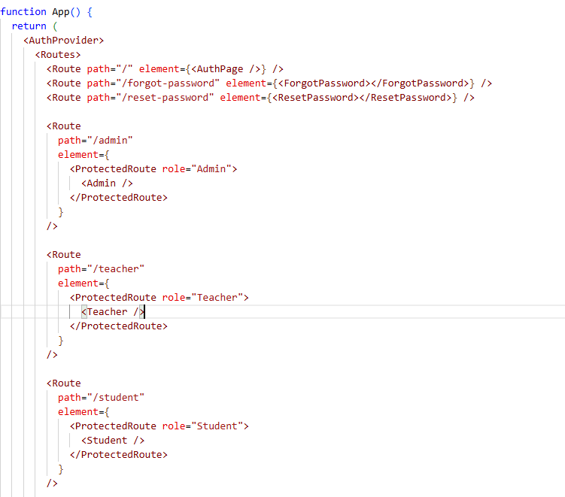

2025. november.19-25.

Diák felület(komponens) fejlesztése. Az oldalsáv, ahol a csatornák helyezkednek elkészítése és elhelyezése. Naptár elkészítése FullCallendar React bővítmény használatával, heti és havi nézet. Chat felület megtervezése, szöveg megjelenítése ideiglenesen a weboldalon.

2025. november.26-30.

Filefeltöltés funkció sikeres működtetésé, weboldalon megjelenő ideiglenes fájl, amit a felhasználó képes letölteni. Adminisztrációs felület naptár modul elkészítése, órarend szerkesztés, hozzáadás és törlés első verziója backend nélkül.

2025. december.01-05.

Chatfelület végleges formája, margó és félárnyékos díszítés került a chat buborékra. Sikeres elhelyezés és sor törés megvalósítása.

2025. december.06-29.
Tanár felületen ideiglenes json adatok megjelennek. Óra rákattintásával egy szerkesztő felület jelenik meg ahol a tanulók adatai jelennek majd meg. Jegyek megadásának lehetősége.

2026. január. 5-20.
Órarend elkészítése minden felületen. Oldalak közötti navigáció (Link, useNavigate) Bootstrap navbar reszponzív kialakítás hamburger menü mobil nézetben, dropdown menük kezelése, kijelentkezési funkció.

2026. január. 22- február. 3.
Chat kialakítása, üzenet küldés, fájl csatolás, több fájl feltöltése lehetősége, fájlok mentése backendbe, üzenetek és fájlok megjelenítése

2026. február. 04- március. 17.
Az Adminisztrátor oldalak közötti navigáció tab-alapú, az állapotkezelés ViewState segítségével történik.
- felhasználó létrehozás
- felhasználók listázása
- órarend kezelése
- vizsgák kezelése
- digitális könyvek kezelése
- kijelentkezés
Az adminisztrátornak lehetősége van új felhasználókat bejelentkeztetni. Teljes név, email cím, jelszó, telefonszám, role, és iskola id alapján alapján regisztrálhatja az új felhasználókat.
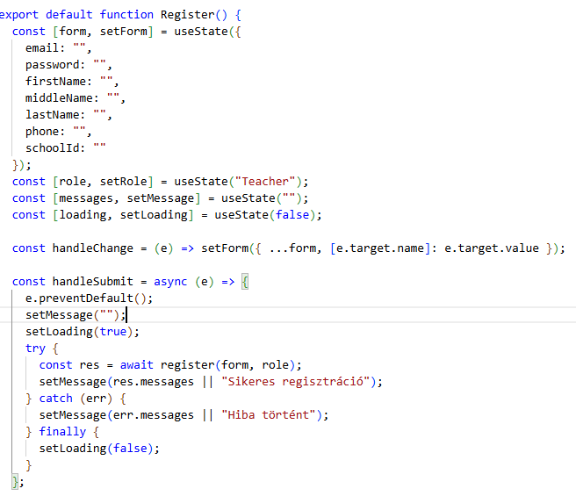

A rendszerben JWT alapú autentikáció került megvalósításra. Bejelentkezés után token generálása backend oldalon, token tárolása localStorage-ban. Token automatikus hozzáadása minden API kérés header részéhez.
Kijelentkezéskor token törlése.
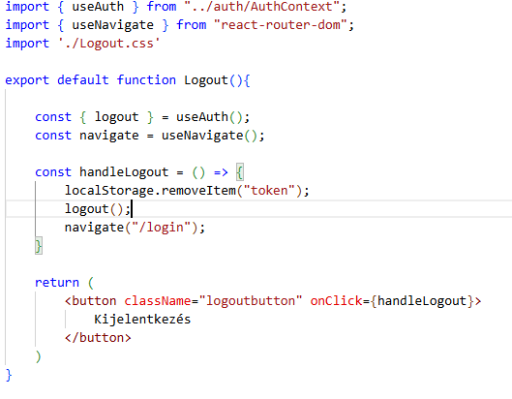

Bejelentkezés és kétlépcsős hitelesítés. Admin felületen kétlépcsős azonosítót használ email alapú, kód ellenőrzése backend végponton, hibakezelés.
Két külön login mód került kialakításra: Admin/Oktató: email + jelszó alapú belépés
Diák: studentId + jelszó alapú belépés és sikeres login után átirányítás a /student oldalra, Admin/Oktató esetén /teacher vagy /admin.
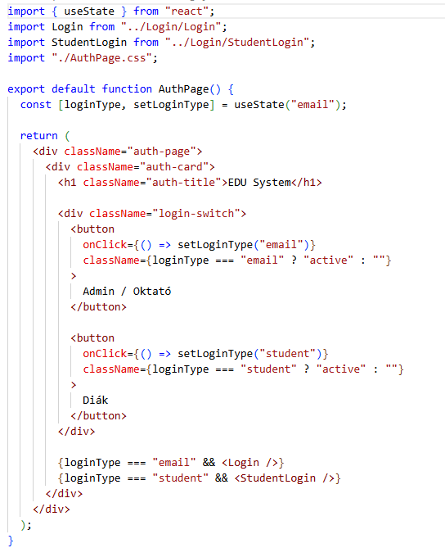
Hibás adatok esetén hibaüzenet, hibás 2FA kód külön kezelve
A rendszerben role alapú jogosultságkezelés került megvalósításra: role alapú Hozzáférés admin, oktató, diák. ProtectedRoute komponens használata, védett oldalak elérésének korlátozása.
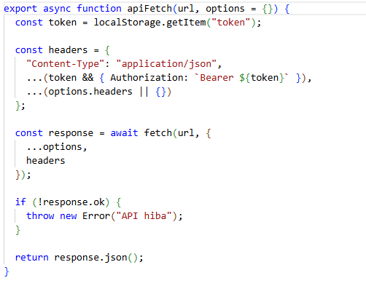

2026. március. 26- április.
A digitális könyvek kezelése. Új könyv létrehozása, könyvek listázása, könyvek törlése
Tárolt adatok: cím, leírás, melléklet azonosító, fájlformátum (PDF, DOCX, EPUB)
A diák felület szerkezete kialakításra került. Jegyek lekérése backendről, navigáció az alábbi oldalak között:
- főoldal
- nyomtatványok
- igénylések
- információs oldalak
Az oktatói funkciók kialakítása: Órarend lekérése backendből, adatok összekapcsolása tantárgy, osztály, időpont, naptár nézet megjelenítése (FullCalendar)
Diákok listázása, jegyek rögzítése, jelenlét kezelése, adatok mentése backendbe, jelenlét vizuális jelölése.

Felmerülő Problémák

Backend

E-Mail küldőrendszer

Frontend

